eta =
0.2000
0.1800
0.1500
0.1500
0.5500
0.3000
0.5500
lambda =
0.2000
0.2000
0.2000
0.2000
0.2000
0.2000
0.4000
eps =
0.0050
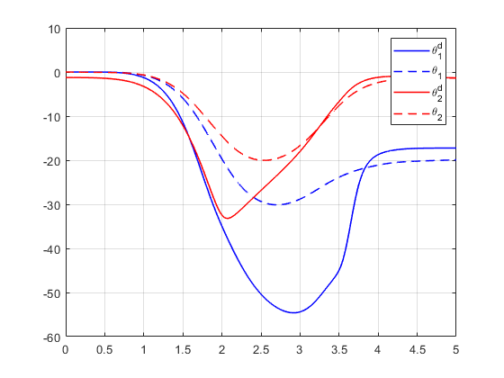
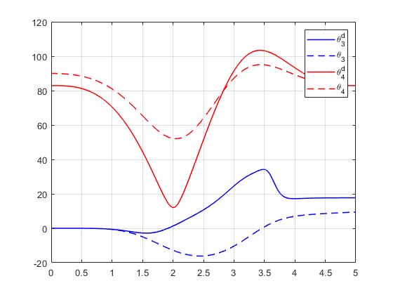
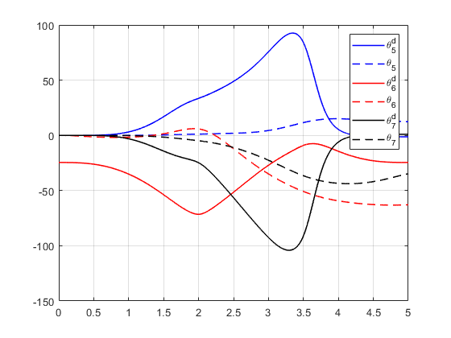
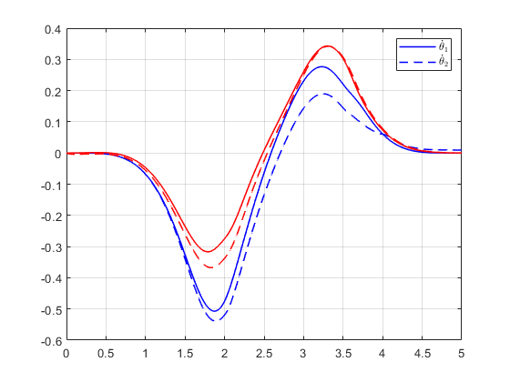
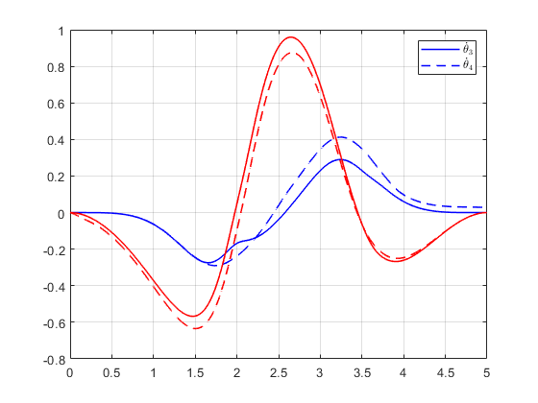
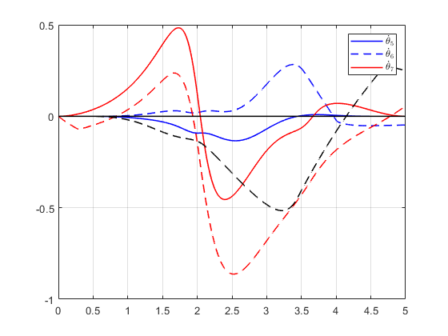
Published with MATLAB® R2018a

